20. Fájlok 3.

A. Távolság kiszámítása
Ezen az órán folytatjuk az előző órán elkezdett programot. Nyisd meg a robot.py fájlt!
A robot minden programnál az origóból indul. Első feladatként kiszámíttatjuk, hogy a robot az egyes programok végén milyen távol kerül az origótól.
Mivel ezt minden útnál el kell végezni, célszerű egy függvényt készíteni hozzá, amelyet a főprogramból meg lehet hívni.
A függvény feladatát két részre lehet bontani:
- Cél koordinátáinak meghatározása.
- Távolság meghatározása
Kezdj egy új függvényt a főprogram előtt:
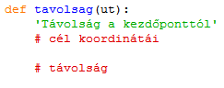
A cél koordinátáit úgy határozzuk meg, hogy „végigmegyünk” az útvonalon:
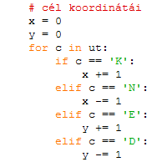
Ekkor az x és az y tartalmazza a cél koordinátáit. Ez alapján már könnyű meghatározni a távolságot a Pithagorasz tétel alapján. Importáld a program elején a math modult, majd fejezd be a tavolsag() függvényt így:
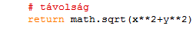

A kiszámított távolságokat szeretnénk a programokkal együtt egy kimenet.txt fájlban megőrizni.
Írd a főprogram végére a következőket:
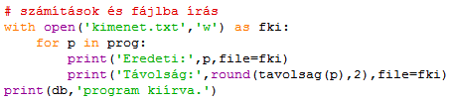
Milyen formában írja a fájlba a távolságokat a program?
Mi történik a kimenet.txt fájllal, ha még egyszer lefuttatjuk a programot?
Próbáld ki a programot, és nyisd meg a kimenet.txt fájlt!
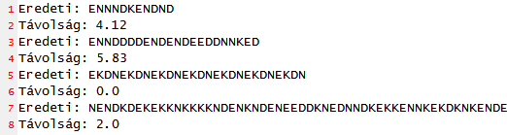

B. Szükséges energia kiszámítása
A robot a mozgásához szükséges energiát egy beépített akkuból nyeri. A robot 1 lépés megtételéhez 1 egység, az irányváltásokhoz és az induláshoz 2 egység energiát használ. Ennek alapján az EKK utasítássor végrehajtásához 7 egység energia szükséges.
Mennyi energia kell a DND utasítássor végrehajtásához? Írd ide:
Alakítsd át a programot úgy, hogy az eredeti programok és a távolságok után írja ki a szükséges energia mennyiségét is!
Mivel több helyen is kell az energiát számítani, ezt is függvénnyel oldjuk meg. Írd be a főprogram elé:
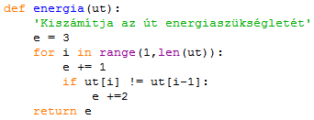
Az első lépéshez 3 egység kell (elindulás + 1 lépés). A további lépésekhez is kell 1 egység, és még 2 egység, ha irányváltás volt. Akkor történt irányváltás, ha a lépés nem egyezik meg az előtte lévővel. (Ezt csak a második, vagyis az 1-es indexű elemtől kezdődően tudjuk vizsgálni!)
Feltételeztük, hogy az út legalább egy lépést tartalmaz.
Futtasd a programot, és teszteld a függvényt:
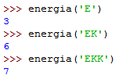
Módosítsd a főprogramot úgy, hogy kiírja az energiákat is a fájlba!
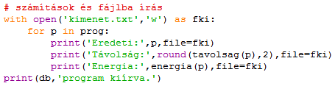
Futtasd le a programot, majd nyisd meg ismét a kimenet.txt fájlt, és nézd meg az eredményt!
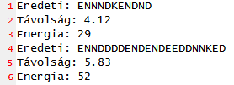

C. A robot útjának megrajzolása
Szeretnénk megrajzoltatni az egyes utakat. A felhasználó beírja az út sorszámát (0-3), majd egy külön ablakban a teknőc végigjárja az utat.
A főprogramot így módosítsd:
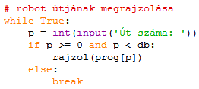
Mi történik, ha a felhasználó nem létező útszámot ad meg?
Készítsd el a főprogram elé a rajzol(ut) függvényt! A függvény a teknőcgrafika segítségével rajzolja meg a paraméterként kapott utat! A koordináta rendszer mindkét irányban -10-től +10-ig tartson! Az ablak címe Robot legyen! Ne felejtsd el importálni a teknőcgrafikát!
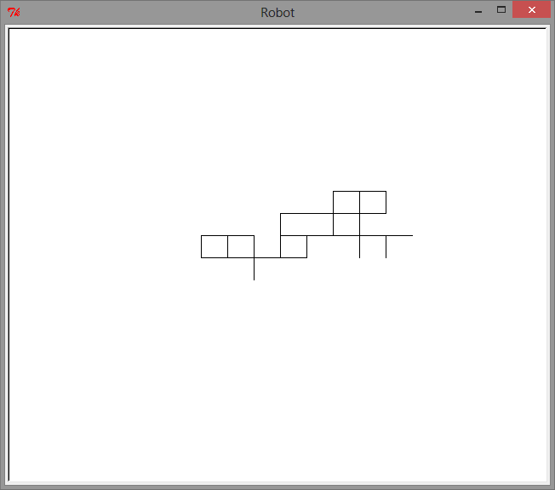
Melyik utat mutatja az ábra?

©Tóth József, http://tothj.uphero.com

